Hubungan Kecerdasan Guru Berkomunikasi dengan Semangat Belajar Siswa
Kelas X di SMK Andika Mebali Kecamatan Mengkendek
Kabupaten Tana Toraja

l&W? J i M- Ih

F B R. P U S T A K A A iS

°.'-i TJHGGI ASi.'. vA
Tsmaa rhr-
Harga

SKRIPSI
Diajukan Kepada Sekolah Tinggi Agama Kristen Negeri Toraja
Sebagai Salah Satu Persyaratan Guna Memperoleh
Gelar Sarjana Pendidikan Kristen (S.Pd.K)
Oleh
NAMA : SISKA SALEP
NIRM : 20082825
SEKOLAH TINGGI AGAMA KRISTEN NEGERI
(STAKN) TORAJA
2013

Judul Skripsi | : Hubungan Kecerdasan Guru Berkomunikasi
dengan Semangat Belajar Siswa kelas X di SMK
Andika Mebali Kecamatan Mengkendek
Kabupaten Tana Toraja.
Diajukan oleh  Nama | : SISKASALEO
N1RM | : 20082825
Jurusan | : Pendidikan Agama Kristen
Setelah | melalui proses pembimbingan dan pemeriksaan, dosen

pembimbing menyetujui dan menyatakan bahwa skripsi ini telah memenuhi
persyaratan dan layak untuk dipertahankan dalam ujian skripsi di Sekolah
Tinggi Agama Kristen Negeri (STAKN) Toraja.
Mengkendek, 17 Oktober 2013
Dosen pembimbing
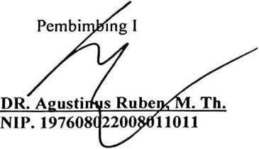
Pembimbing II

Fetty Siwah, M. Pd.K
NIP. 196612012006042001
HALAMAN PENGESAHAN
Judul Skripsi : Hubungan Kecerdasan Guru Berkomunikasi Dengan Semangat
Belajar Siswa Kelas X di SMK Andika Mebali Kecamatan
Mengkendek Kabupaten Tana Toraja
Diajukan sebagai salah satu persyaratan untuk memperoleh gelar sarjana
Pendidikan Agama Kristen (SI) pada Seolah Tinggi Agama Kristen Negeri (STAKN)
Toraja.
Disiapkan Oleh:
Nama
Pembimbing I
Pembimbing II
: Siska Saleo
: DR. Agustinus Ruben M.Th.
: Fetty Siwah M.Pd.K.
Telah dipertahankan oleh penulisnya di depan panitia ujian sarjana (SI) Sekolah
Tinggi Agama Kristen Negeri (STAKN) Toraja. Tanggal 26 Oktober 2013.
Mengkendek, 17 Oktober 2013
Dewan Penguji
Penguji I

NIP.197701172009012007

Fajar Kelana, S.Th.
NIF.197902172008011016
Panitia Ujian
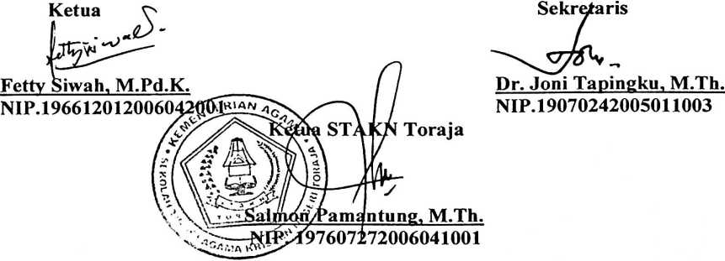
iii

ABSTRAK
SISKA SALEO, Hubungan Kecerdasan Guru Berkomunikasi dengan
Semangat Belajar Siswa Kelas X di SMK Andika Mebali Kecamatan Mengkendek
Kabupaten Tana Toraja. Tujuan penelitian ini dilakukan untuk mengetahui Hubungan
Kecerdasan Guru Berkomunikasi dengan Semangat Belajar Siswa Kelas X di SMK
Andika Mebali Kecamatan Mengkendek Kabupaten Tana Toraja.
Komunikasi merupakan sesuatu yang sangat penting dalam kehidupan
manusia, karena tanpa komunikasi maka interaksi manusia dengan sesamanya tidak
akan berjalan dengan baik. Melalui komunikasi maka manusia dapat menyampaikan
pesan kepada sesamanya dan juga menerima pesan dari sesamanya atau dengan kata
lain dalam komunikasi terjadi proses timbal balik yang dapat berupa percakapan,
pemeberitahuan, pertukaran pikiran atau hubungan.
Sekolah merupakan lembaga untuk belajar dan mengajar serta tempat
menerima dan dan memberi pelajaran atau tempat memperoleh pendidikan. Dalam
hal ini komunikasi merupakan sesuatu yang sangat berperan penting. Namun sering
dalam proes pendidikan di sekolah terjadi hal-hal yang sering membuat siswa merasa
bosan dan kurang semangat dalam mengikuti pelajaran.
Komunikasi bukanlah sekedar proses penyampaian pesan, namun sangat
penting dalam jika seseorang memiliki kecerdasan dalam berkomunikasi secara bagi
profesi seorang guru.
Dalam penelitian ini penulis menggunakan metode penelitian kualitatifdan
dan cara mendapatkan data diperoleh dengan cara membaca literatur buku, internet,
makalah, dan hasil laporan penelitian.
Penelitian yang dilakukan di SMK Andika Mebali Kecamatan Mengkendek
Kabupaten Tana Toraja pada tanggal 3 September 2013 melalui hasil wawancara
dengan beberapa Guru dan Siswa, dan setelah dianalisis menunjukkan bahwa
Hubungan Kecerdasan Guru Berkomunikasi dengan Semangat Belajar Siswa belum
sepenuhnya dirasakan oleh siswa. Oleh karena itu kecerdasan guru dalam
berkomunikasi perlu dipraktekkan dengan baik dalam rangka menciptakan suasana
pendidikan yang lebih baik di SMK Andika Mebali.

